КЕРІВНИЦТВО ІНСТРУКЦІЙ

НАСТІННИЙ ОБІГРІВАЧ

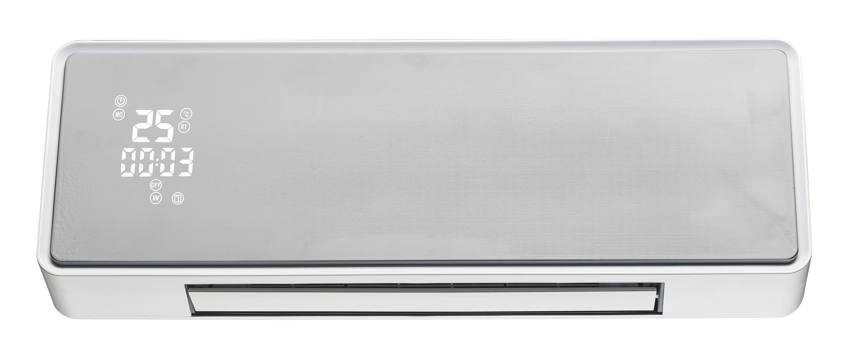

МОДЕЛЬ №.: BPT-2000B 5406L-Erp

CIXI BEILIGE ELECTRIC APPLIANCE CO., LTD
SMALL TUANPU VILLAGE,GUANHAIWEI TOWN,CIXI CITY,NINGBO
Cixi City 315314 P.R.China (Китай)

ВСТУП
- Перед використанням нового нагрівача уважно ознайомтеся з наступними інструкціями. БЕРЕЖІТЬ ЦЮ БРОШУРУ У БЕЗПЕЧНОМУ МІСЦІ, ЩОБ ВИ МОГЛИ ПРОКОНСУЛЬТУВАТИСЯ З НЕЮ ПІЗНІШЕ.
- Після розпакування, переконайтесь, що прилад знаходиться в хорошому стані.
- Пакувальні матеріали можуть містити пластик, цвяхи, тощо, що може бути небезпечним, і тому слід залишати іх в місцях, недоступних для дітей.

ВАЖЛИВА ІНФОРМАЦІЯ ПРО БЕЗПЕКУ
Дякуємо, що придбали наш продукт. Будь ласка, уважно прочитайте цю інструкцію перед початком експлуатації нагрівача. Зберігайте цю інструкцію з експлуатації для подальшого використання.
- 1.Обігрівач слід повісити на стіну і зробити отвір для відведення вітру або розмістити на плоскому приладі. Ви не повинні розміщувати його швидко.
- 2.Не використовуйте обігрівач у місці, де повно горючих або вибухонебезпечних газів. Не закривайте вітровідвід.
- 3.Якщо шнур живлення пошкоджений, він повинен бути замінений виробником або його сервісним агентом або кваліфікованою особою, щоб уникнути небезпеки.
- 4.Нагрівач не повинен розташовуватися безпосередньо під електричною розеткою. Електрична розетка повинна бути обладнана проводом заземлення, її потужність повинна становити 250 В ~ 10 А або перевищувати 250 В ~ 10 А. Розетка та штепсельна вилка повинні бути в хорошому стані.
- 5.Якщо нагрівач ніким не використовується або Ви ремонтуєте його, будь ласка, вийміть вилку..
- 6.Не торкайтесь обігрівача мокрою рукою або іншим провідником.
- 7.Якщо двигун не працює належним чином, негайно зупиніть його.
- 8. Під час використання обігрівача, будь ласка, не відкривайте двері або вікно постійно, інакше це вплине на ефект нагрівання.
- 9. Якщо ви хочете вимкнути обігрівач, натисніть перемикач увімкнення / вимкнення, щоб нагрівач підтримував роботу вентилятора 30 секунд, поки він не продує прохолодний вітер, тоді обігрівач перестане працювати, і ви можете витягнути вилку .
- 10. Будь ласка, зніміть перегородку перед використанням пульта дистанційного керування.
- 11. Якщо ви не використовуєте пульт дистанційного керування, поверніть ізоляційний папір назад у пульт дистанційного керування, щоб переконатися, що заряду акумулятора достатньо.
- 12. Нагрівач повинен бути встановлений на висоті не менше 2 м над підлогою.
- 13. Якщо нагрівач потребує ремонту, будь ласка, звернетеся до спеціального фахівцяабо в уповноважений відділ технічного обслуговування нашої компанії.
- 14. Цим приладом можуть користуватися діти у віці від 8 років і старше та особи зі зниженими фізичними, сенсорними чи розумовими можливостями або відсутністю досвіду та знань, якщо їм було надано нагляд чи інструкції щодо безпечного використання приладу та вони зрозуміли небезпеку беруть участь. Діти не повинні гратись з приладом. Прибирання та обслуговування користувачів не повинні виконуватися дітьми без нагляду.
- 15. Дітей віком до 3 років слід тримати подалі, якщо не проводити постійний нагляд.
- 16. Діти у віці від 3 років до 8 років повинні вмикати / вимикати прилад лише за умови, що він був встановлений або встановлений у нормальному робочому положенні, і їм було надано нагляд або інструкції щодо безпечного використання приладу та розуміти небезпеку. Діти віком від 3 років до 8 років не повинні підключати, регулювати та чистити прилад, а також виконувати технічне обслуговування.
- 17. ПОПЕРЕДЖЕННЯ - деякі частини цього виробу можуть сильно нагрітися та спричинити опіки. Особливу увагу слід приділити там, де присутні діти та вразливі люди.

ТЕХНІЧНІ ХАРАКТЕРИСТИКИ

Назви моделей | Напруга | Потужність
BPT-2000B 5401L | AC220-240V 50/60 Гц | 2000 Вт

ВСТАНОВЛЕННЯ ПРИСТРОЮ

Нагрівач слід встановлювати та використовувати відповідно до норм безпеки.

Щоб уникнути всіх небезпек, дотримуйтесь інструкцій з техніки безпеки.
- Монтаж повинен виконувати сервісний агент або кваліфіковані особи, щоб уникнути небезпеки.
- Важливо!Переконайтеся, що поблизу отворів для свердління відсутні електричні кабелі та інші установки (наприклад, водопровідні труби). Переконайтесь, що прилад надійно та вертикально прикріплений до стіни.
Просвердліть два отвори на стіні на висоті 2 м над підлогою і поблизу кута більше 25 мм, при цьому діаметр повинен співпадати з діаметром труби, що розширюється. Закріпіть два гвинти на розширювальній трубі, тримайте кінчики гвинтів на 10 мм і повісьте прилад після того, як гвинти достатньо зафіксовані.

330
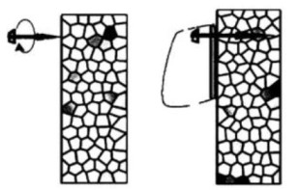
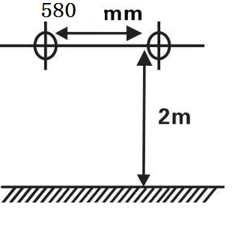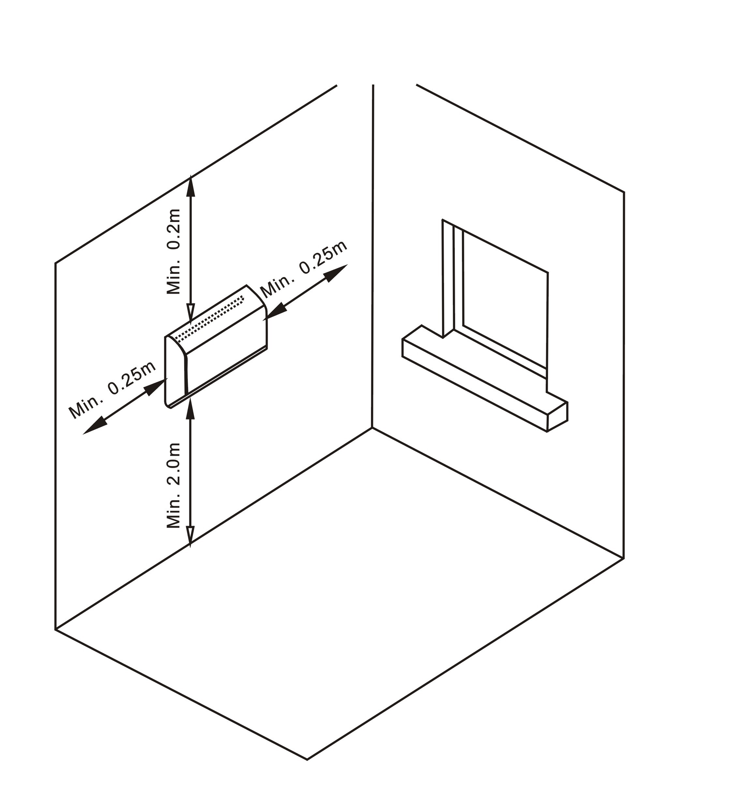

ІНСТРУКЦІЯ З ЕКСПЛУАТАЦІЇ
- Перш ніж вставляти штепсельну вилку в електричну розетку, переконайтеся, що джерело електроживлення у вашій місцевості відповідає даному на етикетці на пристрої.
- Обережно вийміть обігрівач із поліетиленового пакета та коробки.
- Помістіть нагрівач на тверду рівну поверхню, встановивши головну кнопку в положення "-". вставте шнур, встановлений в електричну розетку AC220, - 240v, при цьому звук "BEE" звучатиме так, що лампочка "Power" спалахне, а нагрівач показуватиме температуру за умовчанням, вона блиматиме 3 секунди.

НАГРІВ

Встановити час

Увімкніть обігрівач, встановіть час як потрібний. Натисніть кнопку пульта дистанційного керування “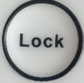 підсвічування на панелі управління, світлодіодний дисплей показує 00: 00 і "Мо" світиться.
ГОДИНА Одноразово натисніть кнопку «Встановити», світлодіодний дисплей на передній панелі «00» блимає, натисніть « дві кнопки встановлюють години з 01--00 (01 = 1 година, 02 = 2 години ... 00 = 24 години тощо)
ХВИЛИНА Знову натисніть кнопку “Set”, світлодіодний дисплей за миготінням “00” натисніть “ дві кнопки встановлюють хвилини з 00--59 (01 = 1 хвилина, 02 = 2 хвилини тощо)
ТИЖДЕНЬ Знову натисніть кнопку “Set”, блимає світло “Mo”, натисніть “ дві кнопки встановлюють тиждень із Пн - Нд (Пн = Понеділок ... Пн = Неділя тощо)

PS: Натисніть кнопку “Встановити”, на екрані відображатиметься номер буде мерехтіти 5 секунд, ви повинні працювати вчасно, інакше прилад повернеться у режим очікування.
(Пристрій буде тримати потрібний час до відключення живлення)

2) Загальне використання ЕКСПЛУАТАЦІЯ
- Увімкніть обігрівач, натиснувши кнопку на пульті УВІМКНЕНО/ ВИМКНЕНО, пристрій продуватиме холодне повітря .
- Натиснувши кнопку “MODE” на пульті дистанційного керування,пристрій продує теплий повітря і загориться.
- Друге натискання кнопки “MODE” на пульті дистанційного керування,пристрій продує гарячий повітря та загориться
4. Тричі натисніть кнопку “MODE” на пульті дистанційного керування,агрегат буде дути холодне повітря

PS: Для розумної роботи клієнт натискає лише одну кнопку запуску біля головної кнопки, обігрівач буде працювати з гарячим повітрям і
Загориться

- ФУНКЦІЯ 24-годинного таймера

1. Відкрийте прилад як умови роботи, (вентилятор, тепло, гаряче - це нормально). Ця функція здійснюється за допомогою пульта дистанційного керування “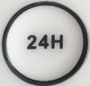”.
2. Натисніть “", Встановіть таймер до 24 годин, натисніть і утримуйте"", Щоб збільшити години з 00-24 (00 = закрити, 01 = 1 година, 02 = 2 години ... 24 = 24 години тощо) та"”Світло горить.
PS: встановлено як "00" означає відсутність встановленого таймера, "”Світло вимкнено.

4) ІНСТРУКЦІЯ ТЕРМОСТАТУ
1. Відкрийте прилад як умови роботи, (вентилятор, тепло, гаряче - це нормально). Ця функція здійснюється лише за допомогою пульта дистанційного керування.
2. Щоб відрегулювати температуру, натисніть”щоб встановити бажану температуру і встановлену температуру від 10℃ до 49℃
3. Коли температура повітря падає на 2 градуса нижче встановленої температури, обігрівач буде розпочніть опалення з ”I / W” (1000 Вт).
4. Коли температура повітря падає на 4 градуса нижче встановленої температури, обігрівач буде розпочніть опалення з ”II / H” (2000 Вт).
5. Коли температура повітря више на 1 градус або ≤ встановленої температури, нагрівач дутиме холодне повітря..

5) ФУНКЦІЯ таймера на тиждень

- Відкрийте прилад як працює хворобаs, (вентилятор, тепло, гаряче - це нормально). Ця функція здійснюється лише за допомогою пульта дистанційного керування.
2..P6 визначається користувачем, натисніть “”Дві кнопки вибирають модель P6,
ТИЖДЕНЬ Натисніть кнопку “” 1-й раз”,”Світиться, означає“ понеділок ”.
ГОДИНА Натисніть кнопку “ ”2-й раз, світлодіодний дисплей спереду“ 00 ”мерехтить,
натисніть “"Дві кнопки встановлюють години з 01--00 (01 = 1 година, 02 = 2 години ... 00 = 24 години тощо)
ХВИЛИНА Натисніть кнопку “”3 рази, світлодіодний дисплей за“ 00 ”мерехтіння"Дві кнопки встановлюють години з 00--59 (01 = 1 хвилина, 02 = 2 хвилини і т. Д.)
При включеному індикаторі ” це означає час відкриття.
ГОДИНА Натисніть кнопку “”4-й раз, світлодіодний дисплей спереду“ 00 ”мерехтить,
натисніть “"Дві кнопки встановлюють години з 01--00 (01 = 1 година, 02 = 2 години ... 00 = 24 години тощо)
ХВИЛИНА Натисніть “Кнопка ”5 раз, світлодіодний дисплей за“ 00 ”мерехтіння"Дві кнопки встановлюють години з 00--59 (01 = 1 хвилина, 02 = 2 хвилини і т. Д.)
При включеному індикаторі” це означає час закриття.

Вищевикладені встановлені таймери понеділка.

3.Натисніть кнопку “" ще раз ",”Світиться, означає“ Вівторок ”. Будь ласка, зауважимо, що робота з відкритим часом ГОДИНА / ХВИЛИНА та закритим часом ГОДИНА / ХВИЛИНА однакова, як і до понеділка.
4.З понеділка по неділю все готово, натисніть “”Кнопку на пульті дистанційного керування 7 разів для встановлення температури з понеділка по неділю і натисніть“”Двома кнопками виберіть температуру, яка вам потрібна, діапазон температур від 10 ℃ до 49 ℃.

PS:У функції тижневого таймера, коли ви встановите сьогоднішню температуру, функція термостата запуститься, правила такі самі, як 4) ІНСТРУКЦІЇ ТЕРМОСТАТУ, зазначено, будь ласка.
Ви можете встановити різний час роботи, час закриття та температуру протягом цілого тижня.

- Функція відкриття вікна

1. Відкрийте прилад як умови роботи, (вентилятор, тепло, гаряче - це нормально). Ця функція здійснюється лише за допомогою пульта дистанційного керування.
2.Натисніть “", ""Індикатор горить. Прилад працює як розумні енергозберігаючі моделі. (У цій функції прилад перевіряє та реєструє температуру навколишнього середовища негайно. Він перестане працювати, коли прилад перевірить, чи навколишнє середовище падає≧3 ℃ протягом 1 хвилини.Користувач повинен перезапустити прилад кнопкою “ON / OFF”)
3..Натисніть “" знову "”Індикатор не світиться. Функція відкриття вікна закрита.

ВИД ПАНЕЛІ УПРАВЛІННЯ
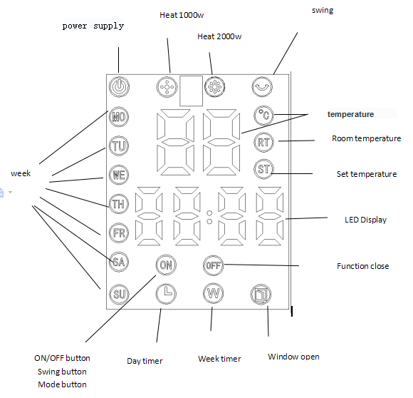

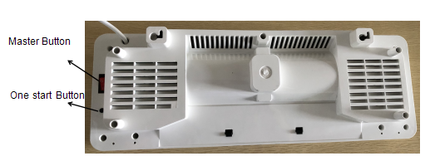

ПУЛЬТ ДИСТАНЦІЙНОГО КЕРУВАННЯ:

1.Пульт дистанційного керування, будь ласка, використовуйте літієву батарею CR2025 3V.
2.Кнопка живлення пульта дистанційного керування позначена як така

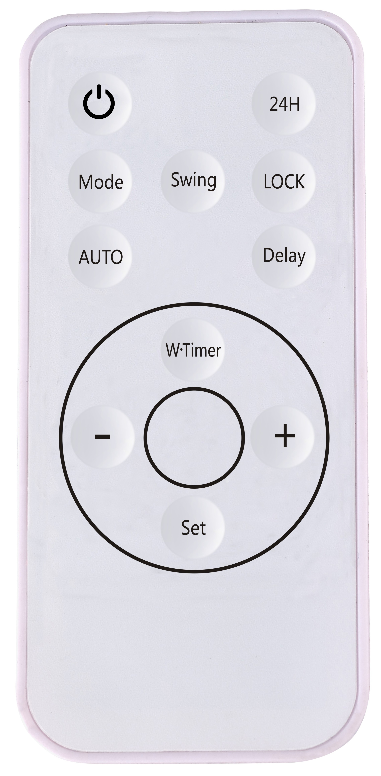
- "УВІМКНЕНО/ ВИМКНЕНО” Основна кнопка живлення
- “24 год” Встановлення таймера від 1-24 годин
- “РЕЖИМ” Холодний, теплий, гарячий, 3 налаштування для вибору
- “Жалюзі” Жалюзі гойдаються вгору-вниз
- “ЗАМОК” Функція блокування від дітей для обігрівача
- “АВТО” Функція відкриття вікна
- “Затримка” Налаштуйте температуру
- “В.Таймер” Встановіть таймер на один тиждень
- “+" Збільшити
- “-”Зменшення
- “Встановити” Встановити реальний час

PS: Після запуску машини, коли функція обігріву не включена, вона відразу ж відключається. Виріб не перейде в процес вимкнення, очікуючи 30 секунд, а перейде безпосередньо в режим очікування

ЗАХИСТ ПЕРЕГРІВУ
Цей нагрівач захищений захистом від перегріву, який автоматично вимикає прилад у разі перегріву. Наприклад: через повну або часткову непрохідність вентиляційних отворів. У цьому випадку від'єднайте прилад від мережі, зачекайте близько 30 секунд, поки він охолоне, і прибрати предмет, що заважає вентиляційним отворам. Потім увімкніть його знову, як описано вище. Тепер прилад повинен працювати нормально. Якщо проблема не зникне, зверніться за допомогою до служби підтримки.

ОЧИЩЕННЯ ТА ОБСЛУГОВУВАННЯ

- Перед чищенням чи обслуговуванням приладу відключіть його від електромережі.
- Для очищення рекомендується використовувати м'яку вологу ганчірку та нейтральний миючий засіб. Не використовуйте абразивну тканину або пристрої, які можуть вплинути на зовнішній вигляд приладу. Переконайтеся, що на виході для гарячого повітря та на вході для вентиляції немає пилу та бруду.
Під час чищення будьте обережні, щоб не торкнутися нагрівальних елементів.
- Щоб відкрити фільтр на тильній стороні для очищення, натисніть на верхню частину пластикової сітки ззаду.
- У разі поломки та / або поганого функціонування приладу відключіть прилад від електромережі та зверніться до уповноваженого сервісного центру.

ПРИМІТКА. В результаті постійних удосконалень конструкція та технічні характеристики виробу можуть дещо відрізнятися від одиниці, зображеної на упаковці.

Середовище

Значення перекресленого сміттєвого ящика на колесах:

Не викидайте електроприлади як несортовані побутові відходи, використовуйте приміщення для роздільного збору. Зверніться до місцевої ради для отримання інформації щодо наявних систем збору.
При утилізації електроприладів на звалищах, небезпечні речовини можуть просочитися в грунтові води і потрапити в харчовий ланцюг, завдаючи збитку Вашому здоров'ю і благополуччю.

